

课 程：2018软件工程综合实训

项 目： 数据挖掘实训项目

院 系：数据科学与计算机学院

专 业： 软件工程 _

学生姓名： 郑品

学 号： 15331422

授课教师： 郑子彬 _

2018 年 6 月 20 日

**目 录**

一、 实验内容 2

二、 实验主要思想与方法 2

2.1数据集训练与可视化 3

2.1.1用户通话记录 3

2.1.2用户短信记录 8

2.1.3用户网站/App访问记录。 11

2.2特征提取 12

2.3LightGBM 17

三、 实验结果 18

四、心得体会 18

# 实验内容

参加“基于移动网络通讯行为的用户风险识别”大赛，本次大赛以模拟的语音通话、短信收发、网站及App访问记录等移动网络使用行为为基础，参赛队伍需要通过数据挖掘技术和机器学习算法，构建识别风险用户的预测模型，判别用户属于风险用户的可能性。从而为各行业提供风控保障，助力新时代大数字生态的健康有序发展。

# 实验主要思想与方法

本实验主要根据用户的通话记录、短信记录、网站和APP访问记录的信息，对用户进行分类和预测。

在实验方法介绍分为三部分，第一部分为数据集训练与可视化，第二部分介绍特征提取的主要策略，在第三部分将介绍此次实验使用的LightGBM模型。

## 2.1数据集训练与可视化

### 2.1.1用户通话记录

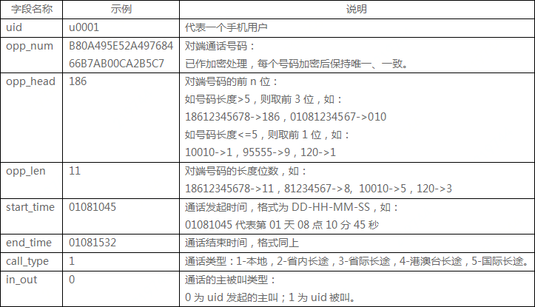

图1 用户通话记录数据。

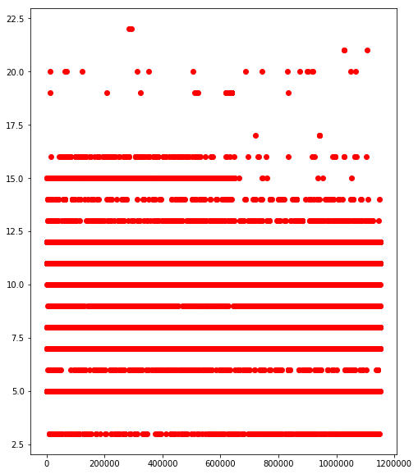

图2 通话号码长度分布。

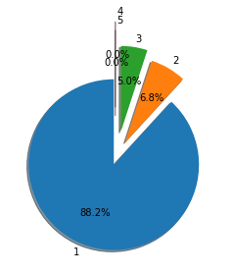

图3 不同通话类型所占比例。

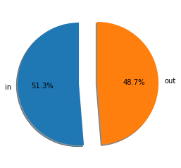

图4 打入和打出电话所占比例。

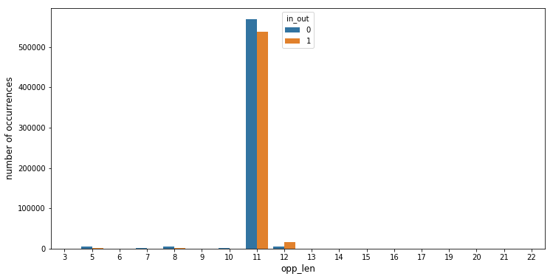

图5 打入和打出电话不同长度出现次数。

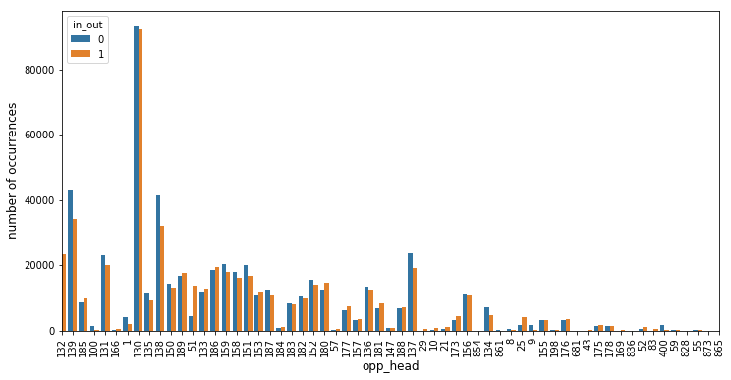

图6 打入和打出电话号码不同头部出现次数。

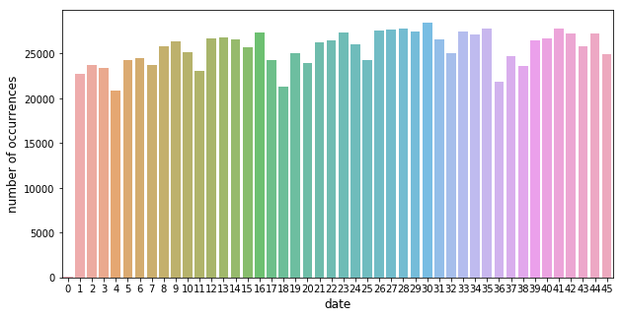

图7 每日活跃次数。

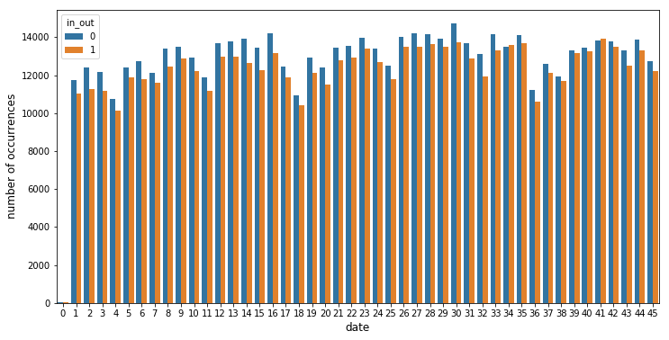

图8 打入和打出情况下每天的活跃次数。

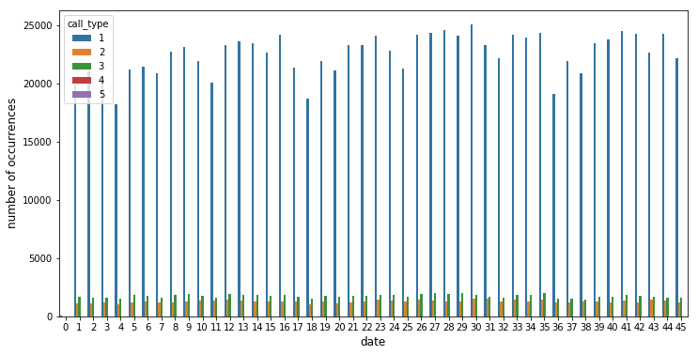

图9 5种不同类型下每天的活跃次数。

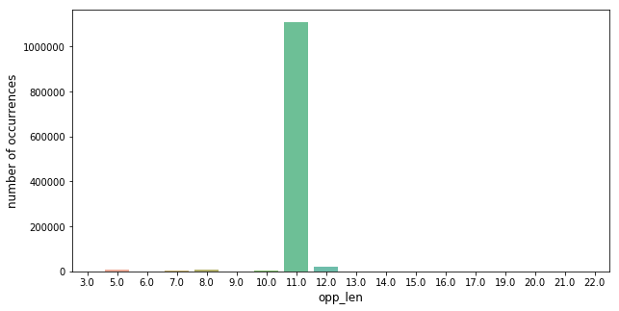

图10 通话号码不同长度出现次数。

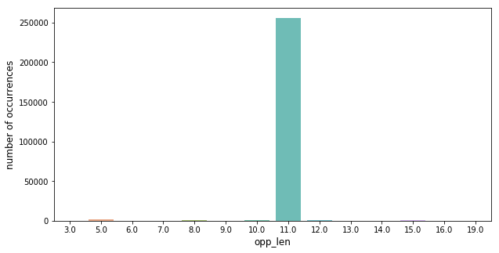

图11 已给风险用户的通话号码长度出现次数。

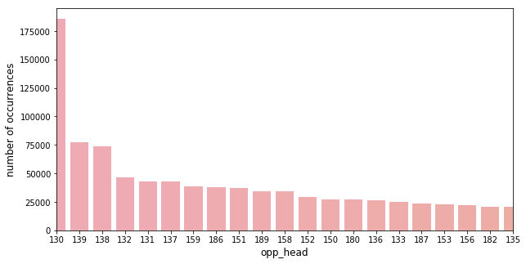

图12 通话号码头部出现次数（仅截取主要部分）。

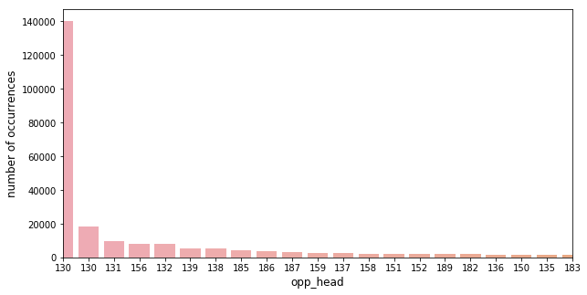

图13 已给风险用户通话号码头部出现次数（仅截取主要部分）。

### 2.1.2用户短信记录

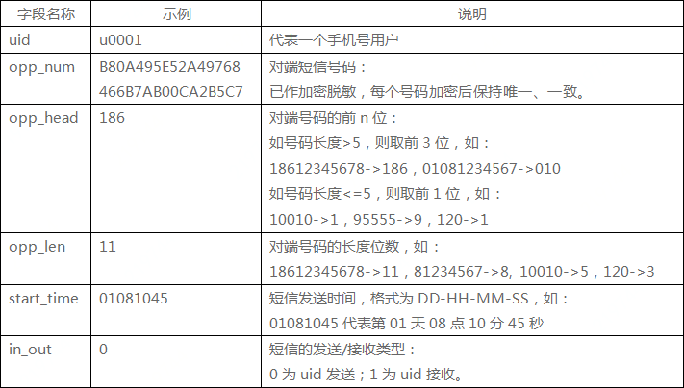

图14 用户短信记录数据。

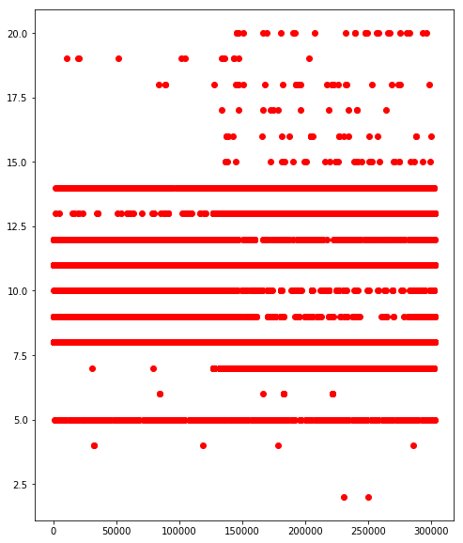

图15 短信号码长度分布。

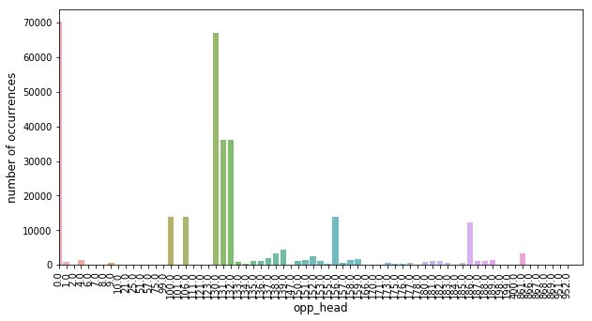

图16 短信号码不同头部出现次数。

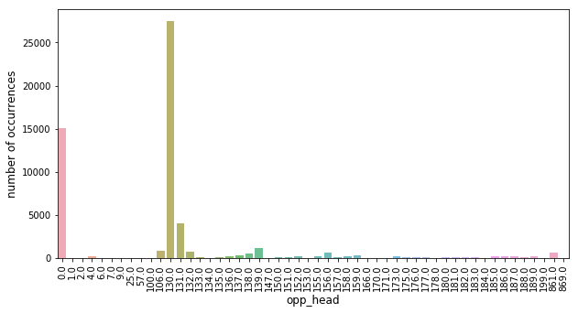

图17 已给风险用户的短信号码头部出现次数。

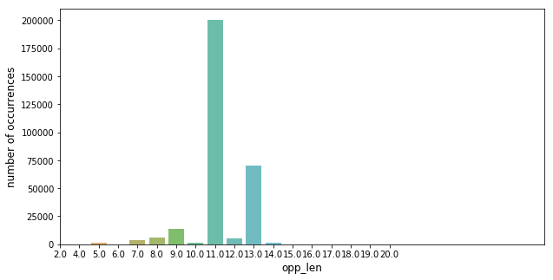

图18 短信号码不同长度出现次数。

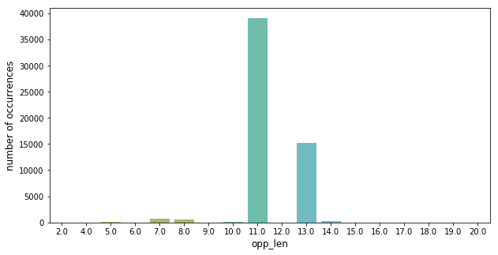

图19 已给风险用户的短信号码长度出现次数。

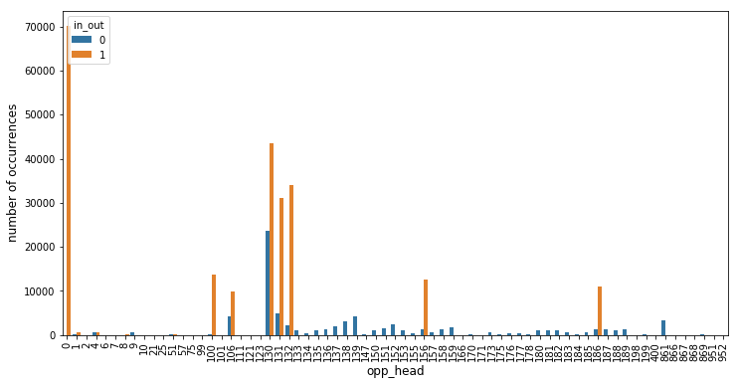

图20 接收/发送短信情况下不同短信头部出现次数。

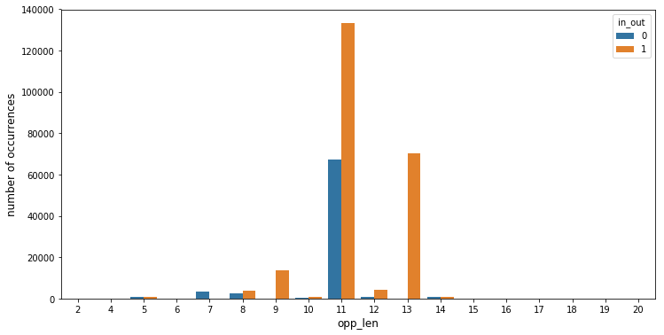

图21 接收/发送短信情况下不同短信长度出现次数。

### 2.1.3用户网站/App访问记录。

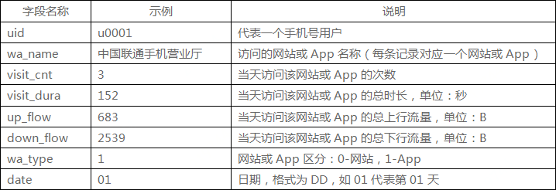

图22 用户网站/App访问记录数据。

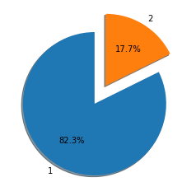

图23 用户访问网站/APP分别占的比例

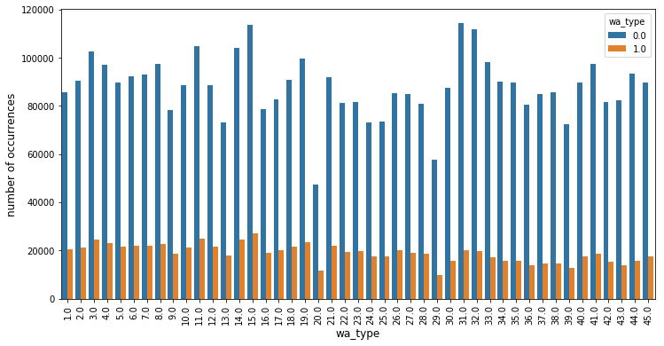

图24 两种类型每日活跃次数。

## 2.2特征提取

经过对可视化结果的分析，对特征进行如下处理：

1. 通话记录：
2. voice_time:将end_time、start_time转为时间格式并计算通话时长(end_time-start_time)；
3. voice_date:取start_time的前两位
4. 短信记录：sms_date:取start_time的前两位。
5. 对已给特征使用常规的提取方法，如取:sum、mean、min、max、median等。
6. 将提取的特征与in_out、call_type、wa_type等进行结合。
7. 多变量进行结合，如：

voice_feature[‘voice_cnt_peruniquecall’]= voice_feature[‘voice_opp_num_unique’]/voice_feature[‘voice_date_cnt’]，求每天有通话的号码数量等。

经过以上特征处理，最终得到如下特征：

feature,importance

sms_opp_head_max_in,92

voice_len_mean_in,70

sms_opp_len_mean_in,57

voice_cnt_peruniquecall,56

wa_type1_date_mean,54

wa_dura_sum_percnt,50

wa_type0_namecnt_perday,50

sms_opp_head_min_in,49

voice_head_mean_in,47

sms_opp_head_mean_in,41

sms_opp_len_mean,39

voice_opp_head_min,39

voice_headinunique_perday,37

voice_head_mean_type1,36

wa_type0_dura_perday,36

wa_down_flow_median,35

voice_time_median,35

voice_date_mean_type1,34

voice_timesum_peruniquecall,34

voice_head_mean_out,33

sms_start_time_mean,33

voice_time_min,33

voice_start_mean_in,33

wa_type1_dura_perday,33

voice_head_max_type1,32

wa_namecnt_perday,32

sms_callunique_perday,31

voice_len_max_in,31

voice_start_mean_out,30

sms_calluniquein_mean_perday,30

sms_calluniquein_perday,30

sms_len_perday,30

voice_headoutunique_perday,29

voice_time_mean_out,29

voice_len_mean_type1,29

wa_type1_date_cnt,29

wa_up_flow_median,28

wa_type1_namecnt_perday,28

voice_head_unique_in,28

wa_type0_namedura_perday,28

wa_type0_date_mean,27

voice_headout_perday,27

voice_timeoutmean_percall,26

voice_headin_perday,26

voice_opp_head_mean,26

sms_callcnt_perday,26

wa_visit_date_cnt,26

wa_type1_namevicnt_perday,26

wa_type0_dura_mean,25

voice_opp_head_max,25

voice_date_cnt_in,25

wa_type1_namedura_perday,25

wa_name_count_uinque,24

wa_type0_visitcnt_mean,24

voice_time_max,24

sms_opp_num_count_in,23

wa_type0_date_cnt,23

voice_headmean_peruniquecall,23

wa_type0_namevicnt_perday,23

wa_type1_namevicntall_perday,23

voice_time1mean_percall,23

wa_visit_cnt_mean,23

wa_type1_dura_mean,23

sms_opp_head_max,22

voice_opp_len_max,22

wa_visit_dura_median,22

sms_head_unique_perday,22

voice_cntoutsum_perday,22

voice_opp_unique_in,22

wa_down_flow_mean,22

wa_type1_downflow_mean,22

sms_start_time_mean_in,21

voice_time_mean_type1,21

wa_visitdura_perday,21

wa_up_flow_std,21

voice_time_mean_in,21

sms_opp_len_sum,21

wa_namedura_perday,20

sms_start_time_mean_out,20

wa_type0_up_persec,20

wa_type1_visitcnt_all,20

wa_type0_visitcnt_perday,20

voice_timeoutunique_percall,20

voice_len_mean_out,20

wa_up_flow_max,20

wa_type0_flow_mean,19

voice_cntoutmean_perday,19

voice_timeoutsum_perday,19

voice_head_peruniquecall,19

wa_type1_upflow_mean,19

sms_calluniquemeanout_perday,19

sms_calluniquemeanin_perday,19

wa_type1_visitcnt_perday,19

voice_time_std,19

wa_visitcnt_perday,19

wa_type1_down_percnt,19

wa_flow_sum_perday,19

sms_opp_head_min,19

wa_type0_downflow_all,18

voice_cntinsum_perday,18

wa_type1_flow_mean,18

sms_calluniqueout_mean_perday,18

voice_numcnt3mean_perday,18

wa_type1_name_unique,18

sms_opp_head_mean_out,17

wa_down_flow_std,17

voice_timemean_peruniquecall,17

voice_lenmean_peruniquecall,17

voice_cnt_perday,17

wa_type0_name_unique,17

sms_opp_head_mean,17

voice_timeout_percall,16

voice_opp_unique_out,16

wa_type0_down_perday,16

wa_type0_namevicntall_perday,16

wa_flow,16

sms_date_cnt_in,16

wa_upflowcnt_perday,16

voice_timeinunique_percall,16

sms_opp_len_max,15

wa_up_flow_mean,15

wa_visit_dura_std,15

sms_date_cnt,15

wa_visit_dura_mean,15

voice_numcnt1mean_perday,15

voice_opp_len_mean,15

voice_date_mean_type2,15

voice_len_max_out,15

wa_namevicnt_perday,15

sms_date_mean_in,14

voice_lensum_peruniquecall,14

voice_timeoutsum_percall,14

voice_time_sum_out,14

wa_upflow_perday,14

voice_timeoutmean_perday,14

voice_time_mean_type3,14

wa_type1_visitcnt_mean,14

wa_type0_upflow_mean,14

voice_time_sum_type3,13

wa_downflowcnt_perday,13

wa_type1_up_perday,13

wa_flow_sum_percnt,13

sms_date_cnt_out,13

wa_down_flow_max,13

voice_timemean_percall,13

sms_calluniquecntin_perday,13

voice_timein_percall,13

voice_date_mean_out,12

voice_time_sum_in,12

voice_date_count_type1,12

voice_time_sum_type1,12

voice_date_count_type3,12

wa_type1_up_persec,12

voice_head_mean_type2,12

voice_time1_percall,12

voice_time2_percall,12

voice_time3_percall,12

voice_len_peruniquecall,12

wa_type0_upflow_all,12

wa_flow_sum_persecond,12

wa_type0_down_percnt,12

voice_opp_len_unique,11

wa_type0_visitcnt_all,11

wa_type0_up_perday,11

sms_calluniqueout_perday,11

voice_time3mean_percall,11

wa_down_flow_sum,11

voice_timeinmean_percall,11

wa_visit_cnt_std,11

voice_date_mean_type3,11

voice_date_cnt_out,10

wa_up_flow_sum,10

wa_upflowdura_persec,10

voice_time2mean_percall,10

voice_cntinmean_perday,10

voice_head_mean_type3,10

sms_opp_head_min_out,10

wa_visit_cnt_median,10

wa_visit_cnt_sum,10

voice_timeinsum_perday,10

wa_type0_downflow_mean,9

wa_type1_down_perday,9

sms_opp_num_unique_in,9

wa_visit_dura_sum,9

sms_opp_num_count_unique,8

voice_opp_count_all,8

sms_calluniquecntout_perday,8

voice_date_count_type2,8

sms_date_mean_out,8

voice_date_cnt,8

voice_time_mean_type2,8

voice_time_mean,8

voice_opp_num_unique,8

voice_numcnt1_perday,8

voice_numcnt2mean_perday,8

sms_opp_num_count_out,8

wa_visit_cnt_max,8

wa_type1_upflow_all,7

voice_opp_count_out,7

voice_numcnt2_perday,7

wa_downflowdura_persec,7

voice_headsum_peruniquecall,7

wa_visit_dura_max,7

voice_timeinsum_percall,7

voice_date_mean_in,6

wa_downflow_perday,6

sms_opp_len_mean_out,6

voice_time_sum,6

sms_opp_num_count_all,6

voice_time_percall,6

voice_head_unique_out,6

voice_num_cnt_type1,6

voice_num_cnt_type3,6

voice_opp_head_unique,5

sms_opp_num_unique_out,5

wa_type1_downflow_all,4

voice_len_sum_out,4

sms_opp_head_max_out,4

voice_numcnt3_perday,4

sms_opp_head_unique,3

voice_timeinmean_perday,3

voice_head_max_type3,3

voice_time_sum_type2,2

voice_head_max_type2,2

voice_len_sum_in,2

voice_opp_count_in,2

voice_num_cnt_type2,0

在特征工程中，删除了一些低分的特征，最终确定维数为228。

## 2.3LightGBM

LightGBM与其他流行算法采用depth-wise的叶子生长策略不同，其使用的是带深度限制的leaf-wise的叶子生长策略。与depth-wise相比，leaf-wise算法收敛得更快。但leaf-wise的一个缺点就是：参数选择不当可能会产生比较深的决策树从而产生过拟合。因此LightGBM在Leaf-wise上增加了一个最大深度限制，在保证高效率的同时防止过拟合。

在调参方面，由于LightGBM使用的是leaf-wise算法，因此调节使用的是num_leaves控制模型复杂度，大致设置为num_leaves=2^max_depth。另外，min_data_in_leaf参数用于处理过拟合的问题，设置大可以防止过拟合，但需要注意可能会导致欠拟合。

由于特征过多，必须要考虑多过拟合的处理，所以设置较小的num_leavea和max_depth以避免过深的树，同时要设置合适的min_data_in_leaf避免过拟合或欠拟合。

以下为参数设置:

lgb_params = {

'boosting_type': 'gbdt',

'objective': 'binary',

'is_training_metric': False,

'learning_rate': 0.08,

'num_leaves':16,

'max_depth':6,

'min_data_in_leaf':40,

'verbosity':-1,

'is_training_metric':False,

'feature_fraction': 0.8,

'bagging_fraction': 0.8,

'bagging_freq':1,

'is_unbalance':True

}

# 实验结果

通过特征提取和调整模型参数，提交结果前最终线下测试结果为0.809，线上测试结果为0.760，最终排名142/211。

比赛结果截图：

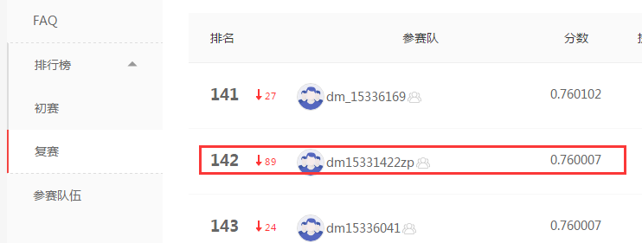

# 四、心得体会

本次实训对我来说实际上是一次很大的考验。因为先前既没有python的基础，也没有上过数据挖掘理论课，所以一开始对相关的理论概念一无所知。

在这样的情况下，我从网上的教程一步步开始学习，包括学习python的网站以及在同学推荐下看数据挖掘和机器学习的网课，慢慢摸索。尽管这样，在初赛阶段，写出来的代码和测试结果仍然惨不忍睹（线上测试分数只有0.39）。

后来，在同学的帮助下（包括模型讲解和编码的指导）和参考了助教提供的baseline，逐渐把分数提高，最终有这样的成绩。

可以说现在我依然对数据挖掘相关的理论知识一知半解，仅仅停留在照着葫芦画瓢的阶段。但至少在这个过程中我逐渐熟悉了python的使用，以及一些很实用的python库如numpy、pandas等，还算是有些收获。

**参考文献**

[1]lightGBM原理、改进简述.

<https://blog.csdn.net/niaolianjiulin/article/details/76584785>

[2]助教提供的baseline.

<https://github.com/Hanszhuang/mobileRiskUser>

[3]个人代码.

<https://github.com/MidnightDJPin/JDATAdm>